专题22 电磁转换（原卷版）
一、单选题
1.下列有关磁场的说法中，错误的是$( )$
A. 磁体周围的空间存在着看不见、摸不着的磁场
B. 磁体间的相互作用是通过磁场发生的
C. 磁场是有方向的，在磁场中的不同位置，其磁场方向一般不同
D. 磁感线能形象的描述磁场，它和磁场都是真实存在的

2.自贡一学生利用手中的条形磁体做了以下实验，其中结论正确的是$( )$
A. 同名磁极互吸引
B. 条形磁体能够吸引小铁钉
C. 将条形磁体用细线悬挂起来，当它在水平面静止时北极会指向地理南方
D. 条形磁体与小磁针之间隔了一层薄玻璃后就没有相互作用了

3.如图所示，木杆上套有四个磁环，其中$a$、$b$、$c$三个磁环都悬浮，若$c$磁环上端为$S$极，则下端为$N$极的磁环是 $($ $)$
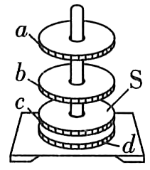
A. $a$、$c$ B. $b$、$c$ C. $a$、$b$ D. $a$、$c$、$d$

4.如图所示描述错误的是$( )$
A. 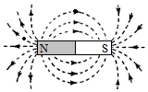条形磁体周围磁感线的分布
B. 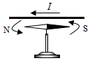奥斯特实验：通电直导线周围存在磁场
C. 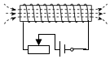通电螺线管的磁场分布
D. 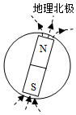地磁场$N$极与地理北极基本一致

5.如图所示，$GMR$是一个巨磁电阻，其特性是电阻在磁场中会急剧减小，且磁场越强电阻越小，闭合开关$S_{2}$后，下列四种情况相比较，指示灯最亮的是$( )$
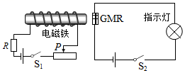
A. $S_{1}$断开，滑片$P$在图示位置
B. $S_{1}$闭合，滑片$P$在图示位置
C. $S_{1}$闭合，滑片$P$在滑动变阻器最右端
D. $S_{1}$闭合，滑片$P$在滑动变阻器最左端

6.如图所示，$×$表示磁场方向垂直纸面向里，金属棒$MN$在水平导轨$abcd$上无摩擦向右滑动时，金属棒$MN$中电流方向为从$N$流向$M$。则下列说法不正确的是
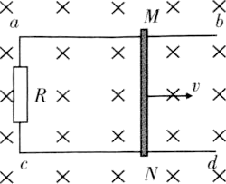
A. 增大$MN$的速度，通过$R$的电流会变大
B. 该图反映了电动机原理
C. $MN$左、右运动时，切割了磁感线
D. 若$MN$向左滑动，电阻$R$中电流方向为从$c$流向$a$
7.现在兴起的智能手机无线充电主要是运用电磁感应技术，当电源的电流通过充电底座中的送电金属线圈产生磁场，带有金属线圈的智能手机靠近该磁场就能接受磁场，产生电流，实现充电过程。以下设备也是利用“磁生电”工作的是$( )$

A. 电磁起重机 B. 扬声器 C. 电烙铁 D. 动圈式话筒

8.如图甲为恒温箱控制电路，热敏电阻$R_{1}$和加热电阻$R_{3}(R_{3}$未画出$)$都处于恒温箱内，$R_{3}=22Ω.$电源电压$U=6V$，继电器线圈的电阻不计．图乙为热敏电阻的$R_{1}-t$图像，在$50～150℃$范围内热敏电阻的阻值与其温度的乘积为定值；$R_{2}$是可变电阻．当线圈中的电流达到$20mA$时，继电器的衔铁被吸合．此时$R_{2}=225Ω$，恒温箱保持$60℃$恒温．下列说法正确的是
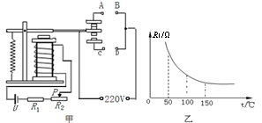
A. 恒温箱的加热器应接在$CD$端
B. 电阻$R_{2}$的阻值应调为$255Ω$时，可使恒温箱内的温度保持$100℃$
C. 恒温箱$60℃$时热敏电阻$R_{1}$的阻值是$300Ω$
D. 恒温箱的加热器加热$12min$，消耗的电能为$0.5kW·h$

9.如图所示是闭合电路的一部分导体在两磁极间运动一周的情形，图中小圆圈代表导体的横截面，箭头表示导体的运动方向，下列说法正确的是$( )$
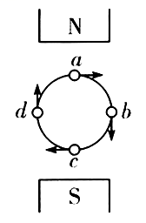
A. 在$a$、$b$、$c$、$d$四个位置时，导体都有感应电流
B. 在$a$、$c$两个位置时，导体中没有感应电流
C. 在$a$、$c$两个位置时，导体中有感应电流且电流方向相同
D. 在$b$、$d$两个位置时，导体中没有感应电流
10.如图所示，关于电磁现象，下列说法正确的是
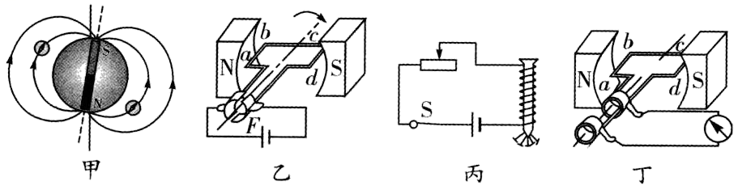
A.甲图，把小磁针放在赤道附近，小磁针静止时$N$极指向地理南极附近
B. 乙图，通电线圈在磁场作用下转动，机械能转化为电能
C. 丙图，利用“电生磁”将铁钉磁化，铁钉上端为$N$极
D. 丁图，当用力让线圈发生转动时，电流表就有电流通过，工作原理是电磁感应现象

二、多选题
11.油电混合动力汽车逐渐走进普通家庭，混动汽车搭载了传统的内燃机，高效的电动机、发电机和蓄电池组。行驶过程中内燃机提供动力，同时可为蓄电池充电，也可以由蓄电池和电动机提供动力。下列说法正确的是$( )$
A. 内燃机是利用内能做功的机器
B. 发电机的工作原理是利用电流能产生磁场
C. 蓄电池组充电时实现了化学能转化为电能
D. 电动机的工作原理是磁场对通电导体有力的作用

12.电动自行车有行驶工作、蓄电池充电两种状态，局部电路图如图所示，断开$S$后，充电插口可以外接充电器对电池进行充电，电动自行车行驶过程中，其电动机正常工作电压为$48 V$，此时通过电动机线圈的电流为$5 A$，电动机线圈的电阻是$0.5 Ω$。下列说法正确的是$( )$
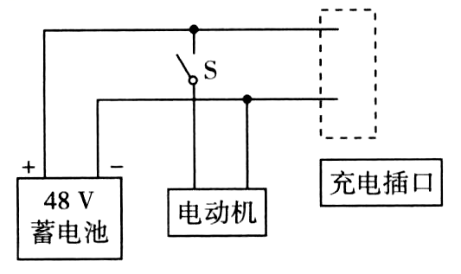
A. 对蓄电池充电时，蓄电池相当于电路中的用电器
B. 电动自行车的电动机是把电能全部转化为机械能
C. 电动机正常工作$1 min$，电流通过线圈所产生的热量为$14400 J$
D. 电动机正常工作$1 min$，消耗的电能为$14400 J$

三、填空题
13.$《$论衡$》$中记载：“司南之杓，投之于地，其柢指南。”如图，司南即指南针，“柢”即握柄，是磁体的$S$极，静止时指向地磁场的______$($选填“南”或“北”$)$极。指南针在通电螺线管附近发生偏转，是因为______产生了磁场。

14.英国物理学家法拉第发现了著名的______现象，从而实现了______向电能的大规模转化，开辟了电气的时代。

15.人工心脏泵可短时间代替心脏工作，如图是该装置的示意图，磁体固定在左侧，线圈$AB$固定在用软铁制成的活塞柄上$($相当于一个电磁铁$)$，活塞筒通过阀门与血管相通。阀门$S_{1}$只能向外开启，$S_{2}$只能向内开启。线圈中的电流从$A$流向$B$时，电磁铁左端是______ 极，血液会______ $($选填“流入”或“流出”$)$活塞筒，该装置工作时，线圈$AB$中的电流方向______ $($选填“需要”或“不需要”$)$改变。
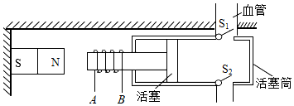

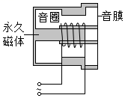
16.如图所示是一种动圈式耳机的内部结构示意图。当音圈中有大小和方向反复变化的电流通过时，音圈带动音膜______$($选填“向左”“向右”或“左右往复”$)$运动。音圈之所以运动，是由于磁场对______有力的作用，此现象中能量转化情况是______。

17.如图所示，是小明为学校楼道口设计的智能照明电路，$L$为“$220V$，$22W$”的照明灯，天暗时自动发光，天亮时自动熄灭，控制电路电源为蓄电池，电源由两节干电池串联而成，电压为$2.8V$，$R_{1}$为阻值$10Ω$的定值电阻．$R_{2}$为光敏电阻，其阻值会随着光强的变化而变化。受控电路中导线$a$端应连接照明电路的______线。电路中$R_{2}$的阻值随光照强度的增大而______$($选填“增大”、“不变”或“减小”$)$，$R_{1}$的电功率随之______$($选填“增大”、“不变”或“减小”$)$。为了节约能源，照明灯$L$要晚一些打开，需要______$R_{1}$的阻值$($选填“增大”或“减小”$)$。当电压表示数为$2.1V$时，光敏电阻的阻值为______$Ω($电磁铁$A$的线圈电阻忽略不计$)$，若控制电路的电源换成两节新干电池，照明灯$L$ ______$($选填“有”或“没有”$)$可能在白天发光，理由：______。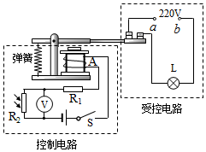

四、作图题
18.根据图中小磁针静止时的指向$($黑色一端为小磁针的$N$极$)$。请标出图中给定磁感线的方向，并在括号内标出电源的“$+$”、“$-$”。
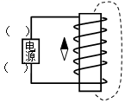
19.随州市乡村振兴计划稳步推进，大棚蔬菜种植给农民带来可喜收入。刘大爷家大棚温度监控电路如图所示，棚内温度正常时“温控开关”处于断开状态，绿灯亮；棚内温度不正常时“温控开关”处于闭合状态，电磁铁通电工作，电铃响、红灯亮。刘大爷在使用中发现电铃和红灯只要拆卸掉任意一个，另一个也“没有电”。在图中画几匝电磁铁的绕线并将绿灯、红灯、电铃接入电路。
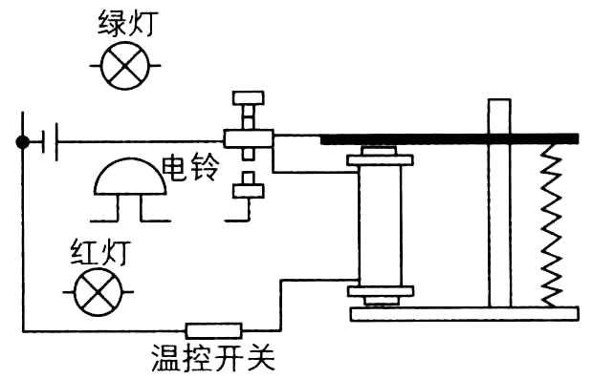

五、实验探究题
20.在物理学中，磁感应强度表示磁场强弱，用字母$B$表示，国际单位：特斯拉，符号$T$。磁感应强度$B$越大表明磁场越强，$B=0$则表明没有磁场。有一种磁敏电阻，它的阻值大小随磁场强弱的变化而变化，图$(a)$表示的是某磁敏电阻$R$的阻值随磁感应强度$B$变化的图像。某实验小组用该磁敏电阻测量通电螺线管外部的磁感应强度，设计了图$(b)$所示的电路进行实验，电源电压$U_{1}$、$U_{2}$保持不变，请作答下列问题：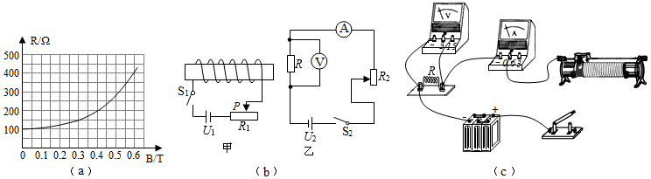
$(1)$由图$(a)$可知磁敏电阻$R$的阻值随磁感应强度$B$的增大而______。
$(2)$请用笔划线代替导线，根据图$(b)$中的乙电路图将图$(c)$中未完成的电路连接完整$($要求滑动变阻器滑片右移，电流表示数增大$)$；
$(3)$只闭合$S_{1}$，通电螺线管的右端为______极；
$(4)$闭合$S_{1}$，调节滑动变阻器$R_{1}$的滑片$P$在某一位置不动后，再闭合$S_{2}$，移动滑动变阻器$R_{2}$的滑片，电流表示数为$0.06A$时，电压表的示数为$12V$，此时该磁敏电阻所在位置的磁感应强度为______$T$；若$U_{2}=18V$，则此时$R_{2}$接入的阻值为______$Ω$。
$(5)$闭合$S_{1}$、$S_{2}$，保持$R_{2}$不变，将滑动变阻器$R_{1}$的滑片$P$向右移动，那么电流表的示数将______，电压表的示数将______。$($两空均选填“增大”、“减小”或“不变”$)$。
$(6)$若要增大通电螺线管左右两端的磁感应强度，在保持$R_{1}$的滑片不动的情况下，你的方法是______$($填出一种方法即可$)$。

22.如图甲是某电热水器的电路图。其中$U=3V$，$R_{2}$为可调电阻，$R_{1}$为热敏电阻，其阻值随温度变化的关系如图乙所示，$R_{3}$为电阻丝加热器，$R_{1}$和$R_{3}$均置于水箱中，继电器线圈电阻忽略不计。当继电器线圈中电流达到$0.04A$时，继电器的衔铁会被吸下。
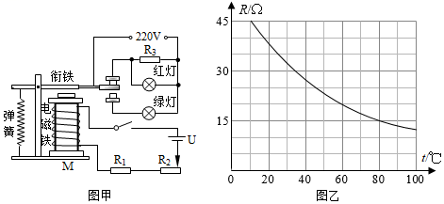
$(1)$图甲中的电磁铁是根据电流的______效应做成的，线圈下端$M$的磁极是______极。当继电器线圈中的电流达到$0.06A$，指示灯______灯亮。
$(2)$热水器中水的温度升高时，热敏电阻的阻值$R_{1}$将______$($选填“变大”、“变小”或“不变”$)$。
$(3)$如果电热水器储有$40kg$的水，加热器$R_{3}$工作$1$小时产生了$4.2×{10}^{6}J$的热量，其中有$80\%$被水吸收，则水温升高了______$℃$。
$(4)$如果将热水器中的水温设置为$80℃$，$R_{2}$的阻值应该调至______$Ω$。

六、计算题
23.为了比赛的公平公正，小芸为学校短跑比赛设计了一款防抢跑装置，该装置安装在起跑线前，如图甲所示，图丙是其工作原理图：起跑发令枪发令前，开关$S_{1}$、$S_{2}$、$S_{3}$都闭合，$K$与$A$端相连，绿灯亮；发令枪扳机和开关$S_{2}$相连动，扣动扳机，枪响同时开关$S_{2}$断开；当电流表示数小于或等于$30 mA$时，在弹簧弹力作用下，$K$与$A$端相连，绿灯亮，无人抢跑；当电流表示数大于$30 mA$时，衔铁被吸下，$K$与$B$端相连，红灯亮同时铃声响，有人抢跑。已知两电路电源电压均为$6 V$，保持不变，压力传感器$R$的阻值随所受压力变化的图像如图乙所示，压板重力不计，电磁铁线圈电阻不计。则：
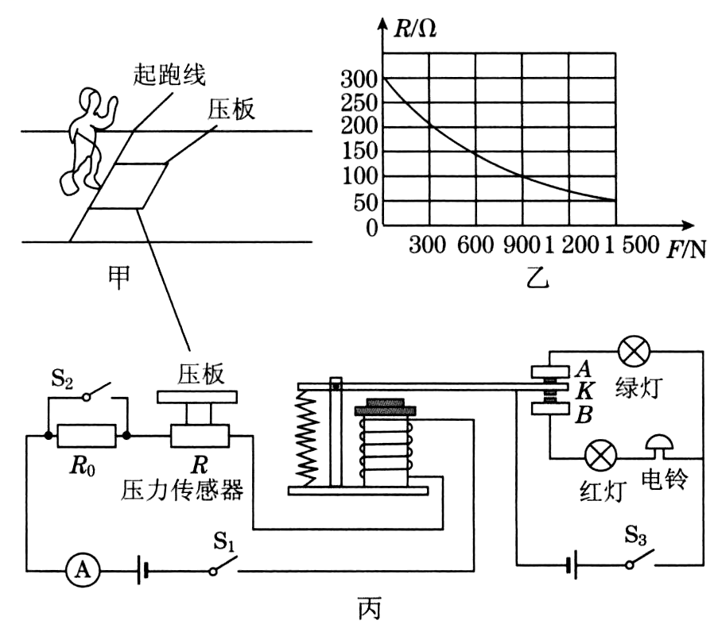
$(1)$起跑发令枪发令前，开关$S_{1}$、$S_{2}$、$S_{3}$都闭合，压力传感器$R$压板上无人$($压力$F=0 N)$时，左端电路消耗的电功率为多少？
$(2)$比赛时，起跑发令枪发令前，抢跑同学踩在压板上的压力$F$为$900 N$时，左端电路电流表读数为多少？
$(3)$比赛时，枪声响起后，若某同学踩在压板上的力为$1500 N$时，要使得红灯不亮，电阻$R_{0}$至少为多大？

24.电梯为居民出入带来很大的便利．小明家住某小区某栋$6$楼，放学后乘电梯回家．小明查阅资料，了解到出于安全考虑，电梯都设置了超载自动报警系统，其工作原理如图甲所示，电路由工作电路和控制电路组成：在工作电路中，当电梯没有超载时，动触点$K$与静触点$A$接触，闭合开关$S$，电动机正常工作．当电梯超载时，动触点$K$与静触点$B$接触，电铃发出报警铃声，即使闭合开关$S$，电动机也不工作．在控制电路中，已知电源电压$U=6V$，保护电阻$R_{1}=100Ω$，电阻式压力传感器$($压敏电阻$)R_{2}$的阻值随压力$F$大小变化如图乙所示．电梯自重和电磁铁线圈的阻值都忽略不计．$(g$取$10N/kg)$
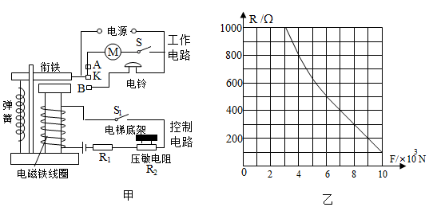
$(1)$在控制电路中，当压敏电阻$R_{2}$受到的压力$F$增大时，电磁铁的磁性____________$($选填“增强”、“减弱”或“不变”$)$．
$(2)$某次电梯正常运行时，测得通过电磁铁线圈的电流为$10mA$，则此时电梯载重为多少？
$(3)$若电磁铁线圈电流达到$20mA$时，刚好接触静触点$B$，电铃发出警报声、当该电梯厢内站立总质量为$1000kg$的乘客时，试通过计算说明电梯是否超载？

七、综合题
悬浮在空中的灯泡
悬浮在空中的灯泡？真的不是$photoshop$处理过的图片吗？但你更想象不到的是，这款灯泡可以持续使用长达$22$年之久。
把图甲所示的磁悬浮灯泡放在木质底座上，底座通电后会看到灯泡缓缓上升，并稳稳地悬浮在空中。木质底座上还有一个按钮，按动按钮，我们观察到这个灯泡亮了起来。灯泡和外部没有电线连接，灯泡中也没有电池，它的出现让人惊艳且充满乐趣。灯泡是有一定重力的，它之所以能够悬浮起来，是因为受到磁力的作用，如图乙所示。木质底座中有个电磁线圈，通电时使灯泡中的磁铁受到了向上的磁力。灯泡向上远离灯座时，磁力也会变小，总能使灯泡在某一高度悬停。
现在我们还有一个问题没有解决，那就是为什么灯泡会亮呢？灯泡里面有一个用来产生电的线圈，叫受电线圈，为灯泡供电，从而使灯泡发光。它在变化的磁场中才能产生电流，磁场变化越快，产生的电流也越大。木质底座中还有个送电线圈，送电线圈中通以变化的电流，就可以产生变化的磁场。
进一步研究发现，通过变化的磁场输送电能的效率除了与两个线圈的间距有关外，还与送电线圈的电流频率有关。两个线圈间距越小，送电线圈电流频率越高，输送的效率也越高。实际电路中常用$22kHz$的交流电，而不用容易得到的$50Hz$的交流电。
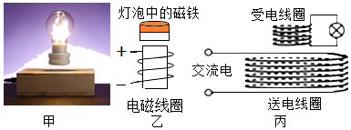
阅读短文，回答问题：
$(1)$若底座中的电磁线圈中接入如图乙所示的电源，灯泡中磁铁的$N$极应在___$($选填“上”或“下”$)$端；若电磁铁线圈中的电流变大，灯泡悬停的位置将____$($选填“变高”、“变低”或“不变”$)$。
$(2)$灯泡悬停且发光时，送电线圈的作用是__________________________，灯泡所在的电路中，起到电源作用的是_____________________。
$(3)$为了提高通过变化的磁场输送电能的效率，下列做法可行的是$( )$
A.使电磁铁中电流变大，送电线圈中的电流频率变高
B.使电磁铁中电流变小，送电线圈中的电流频率变低
C.使电磁铁中电流变大，送电线圈中的电流频率变低
D.使电磁铁中电流变小，送电线圈中的电流频率变高
$(4)$从能量转化的角度考虑，灯泡的实际功率应_____$($选填“大于”、“等于”或“小于”$)$底座的供电功率。

